NAVN | BILLEDE | HMI NR | BESKRIVELSE | TIDLIGERE AFTALER  HMI NR
 | Videos til glidelagner Satinsheet system |  | Under Satinsheet system  vælges fanen ”videoer”(+vis mere)  Her kan du se:  - Hvordan du anvender system manuelt og med loftlift – borger om på siden  - Hvordan systemet placeres i sengen  - Hvordan du hjælper en borger til at sidde op i sengen  - Hvordan du forflytter en borger højere op i sengen, (delvis selvhjulpen, manuelt og med lift).  - Sådan hjælper du en borger op af sengen  Link til video hvor borger kan holde ved sengehest, under manuel forflytning med en hjælper (vist med andet system)
SatinSheet 2 Direction BaseSheet | 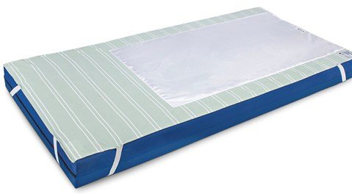  Mål på satin 65x140 cm  Mål på lagen 85x200 cm | 124474 | ¾ længde satin  Selvhjulpen borger, let at glide fra side til side, sværere at glide op/ned på.  Elastik i hjørner | 51082  ¾ længde – skal redes under madras – uden elastik  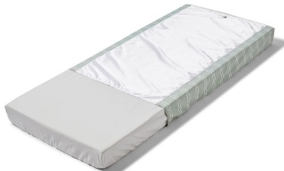  Mål på lagen 140x200  Mål på satin 65x140  UDGÅR
SatinSheet 2 Direction BaseSheet | 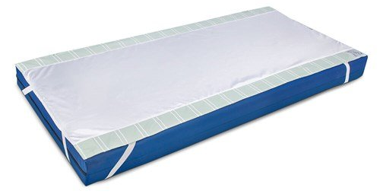  Mål på satin 65x200 cm  Mål på lagen 85x200 cm | 49342 | Hel længde satin  Selvhjulpen borger, let at glide fra side til side, sværere at glide op/ned på.  Elastik i hjørner
SatinSheet 4 Direction DrawSheet | 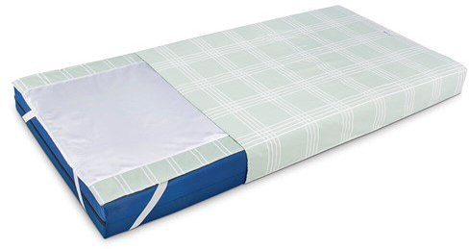  Mål på træk stykke b. 147 x l. 140 cm | 103780  m/  håndtag | Til den borger der har brug for hjælp til alle forflytninger i sengen. Vha. SatinSheet 4Direction ovenpå 2Direction, kan hjælpere forflytte borger i alle retninger. Kan anvendes med lift. Kan låses ved at folde ternene nederst på stykket om mod satinlagenet  Kan låses ved at rede stykket under madrasssen.  Kan benyttes med 51082 / 124474 / 49342
 | Videos til glidelagner 4way glide system |  | Under 4way glide vælges fanen ”videos”, her kan du se:  - Hvordan systemet placeres i sengen  - Hvordan du hjælper en borger til at sidde op i sengen  - Hvordan du anvender system med loftlift  - Hvordan du forflytter en borger højere op i sengen  Link til video hvor borger kan holde ved sengehest, under manuel forflytning med én hjælper (vist med andet system)  Link til video hvor borger flyttes til siden, manuelt, med 2 hjælpere uden sengehest (vist med andet system)
Nylon lagen |  | 39192 | Nylonlagen uden lås, med nonslip sider og med elastik i hjørner
Nylon lagen  Fuld dækkende uden antiskrid ved siderne |  | 110831 | Nylonlagen uden lås og nonslip sider:  Anvendes hvis der ikke er behov for at låse under brugeren og hvis borger fylder i bredden. Glidemadrassen låses fast omkring sengemadrassen vha. de fleksible bånd.
4WayGlide |  | 46995 | 4Way Glide er et forflytningssystem til vending og forflytning af brugere med omfattende funktionsnedsættelse, høj vægt, smerter eller tryksår.
Inkontinens betræk  Benyttes ovenpå 46995 | b 140x l 210cm | 38953 | Beskyttelse af 4WayGLide. Bevilges kun ved særlige behov, evt. behov for megen vask, pga. inkontinens el. andet  Sparer vask og levetiden på 4way forlænges.
Twinsheet  4GLide | 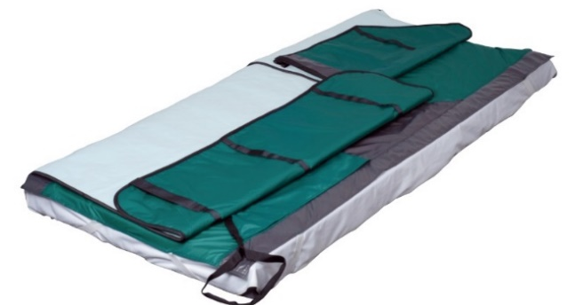 | 51203 (øvre)  51204  (nedre) | TwinSheet 4Glide er en 2-delt vendemadras der anvendes til vending og forflytning af inkontinente brugere med omfattende funktionsnedsættelse  Øvre del kan forblive i loftlift ved pleje i sengen, så borger holdes på siden.  OBS - Benyttes typisk med underlag  HMI 39192  Anvendelse twinsheet | Udgår  Bruges ikke meget
Sengebånd | Bomuld  Længde: 245 cm  Bredde: 4 cm | 887 | Dette sengebånd kan hjælpe borgeren med at flytte sig i sengen eller komme op at sidde. Sengebåndet henvender sig til borgere, som har nedsatte funktionsevner i ryggen, hoften, eller andre situationer, som kan gøre det svært at komme op at sidde i sengen eller fra en liggende til en siddende position.

GIEI, HMS maj 2023

